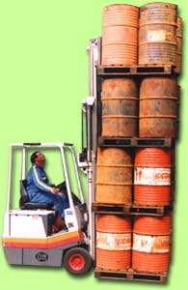
I°)Mise en situation :
Les élévateurs sont des engins soumis à des utilisations souvent très intensives (voir photos).
Ils sont munis d’un contre poids monté à l’arrière

II°)Hypothèses :
-Le poids de l’engin est négligé ainsi que les frottements.
-pas de contact des roues arrière avec le sol.
-le poids du contre-poids (Pc-p)est appliqué en C, au-dessus des roues arrières.
III°)Données :
//Fcharge//=5000 daN en A.

IV°)Travail demandé :
1-Faire le bilan des A.M.E exercées sur 1 et écrire le P.F.S.

2-Déterminer l’intensité de // Pc-p// en C
(contre-poids sur roues arrières) pour que l’ensemble reste en équilibre.

3-En déduire la force exercée sur chaque roue avant en B.

4-On considère maintenant en C un poids de 4000 daN (quelque soit la valeur trouvée à la question n°1).
Trouver la nouvelle valeur de //Fcharge// si AB=2m et AB=2,5m.

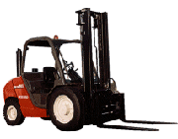
2m
1,5m
C
B
1
2
Sol :0
A

V°)Réponse :
1-Bilan des A.M.E exercées sur 1 + le P.F.S.

P.F.S :

2-Déterminer l’intensité de // Pc-p// en C :

3-En déduire la force exercée sur chaque roue avant en B:

4-Trouver la nouvelle valeur de //Fcharge// si AB=2m et AB=2,5m
(avec en C 4000 daN ) :

//Fcharge// si AB=2m

//Fcharge// si AB=2,5m

